**值 班 专 报**

**第13期**

**2023年1月13日**

每日情况汇总〔2023〕第13期

[天气预报]

天气：多云；温度：-11℃~-6℃；风向：南风1-2级。

【消防要情】

【灭火救援】

1月12日0时至1月13日0时，全市共接警出动2起。其中，火灾2起，出动消防车4台（次）、指战员20人（次）。抢险救援和社会救助0起，出动消防车0台（次）、指战员0人（次）。

【综合信息】

截止1月13日15时03分支队对火灾录入情况进行抽查，根据《火灾与警情统计系统应用管理暂行规定》要求，各队站无迟报警情。

1月12日19时35分，总队利用指挥视频系统对盘锦支队机关和所辖双台子大队、城北街消防救援站、辽东湾大队、滨海大道消防救援站值班值守情况进行视频点调，值班人员全部在岗在位。**其中，盘锦支队当日指挥长对作战训练安全工作责任掌握不准确。**

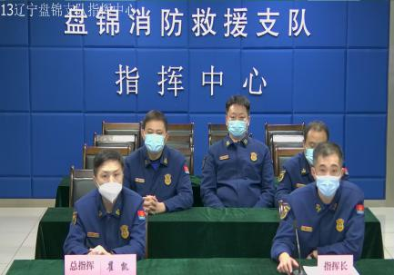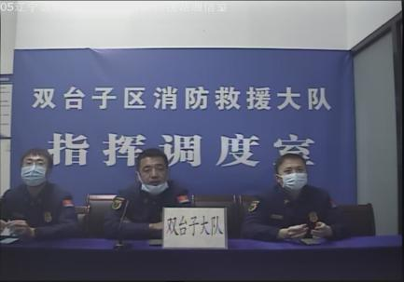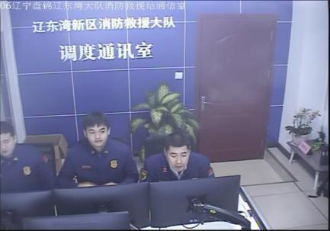

【全勤抽查】

1月12日8时32分，支队对红海滩大街消防站、公园街消防站交接班情况进行抽查，各队站值班人员全部在岗在位。

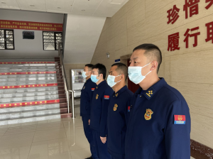

【车辆监控】

1月12日，支队利用车辆监控系统对城北街消防站、滨海大道消防站执勤车辆及行政车辆行驶情况进行抽查，城北街消防站、滨海大道消防站车辆行驶状态平稳。



【队伍管理】

兴隆大队测酒8人、饮酒报备0人、饮酒安全提示58人，救援现场安全提示5条。



指挥中心 编辑人：赵春浩 刘忠宝